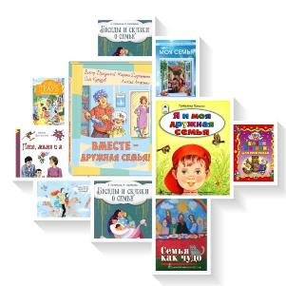

МБУК «ЦБС»
Центральная детская библиотека

Наш адрес: г. Горячий Ключ,
ул. Ленина, 33.

Мы ждем вас с понедельника по пятницу и
в воскресенье
с 10.00 ч. до 18.00 ч.
Суббота – выходной.
Последний день месяца — санитарный.

Составитель и компьютерный набор:
ведущий библиограф Ситухина И.П

МУНИЦИПАЛЬНОЕ БЮДЖЕТНОЕ УЧРЕЖДЕНИЕ КУЛЬТУРЫ
«ЦЕНТРАЛИЗОВАНННАЯ БИБЛИОТЕЧНАЯ СИСТЕМА»
муниципального образования город Горячий Ключ

ЦЕНТРАЛЬНАЯ ДЕТСКАЯ БИБЛИОТЕКА
Семью сплотить сумеет мудрость книг

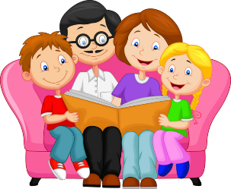

Аннотированный рекомендательный
список литературы
для детей и родителей

г. Горячий Ключ
2019 г.
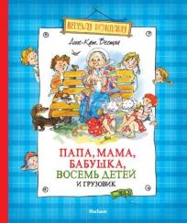
Если с детства у ребенка не воспитана любовь к книге, если чтение не стало его духовной потребностью на всю жизнь, в годы отрочества душа ребенка будет пустой…
В. А. Сухомлинский

Уважаемые родители!

Ни для кого не секрет, что желание читать, стойкий интерес к чтению формируется в семье.
Семья - основа формирования образа жизни, мировоззрения человека. Если семья читающая и книге уделяется важное место — это прекрасно! Психологи утверждают, что совместное чтение, разговор о прочитанном не только сближают родителей и детей, но и оказывают большое влияние на характер ребенка, его нравственные качества.
Центральная детская библиотека предлагает Вам книги для семейного чтения, которые есть в фонде нашей библиотеки.

Вестли, Анне-Кат. Папа, мама, бабушка, восемь детей и грузовик: Повести / А.-К. Вестли ; пер. с норв. Л. Горлиной ; илл. Н. Кучеренко. – Москва : Махаон, Азбука-Аттикус, 2008. – 224 с.: ил. – (Веселая компания).
Есть книги, которые необходимо прочитать в детстве. Среди них - книги известной норвежской писательницы Анне-Катрине Вестли. Они хорошо известны и в нашей стране.
"Жила-была большая-пребольшая семья: папа, мама и целых восемь детей… И ещё с ними жил небольшой грузовик, который они все очень любили. Ещё бы не любить - ведь грузовик кормил всю семью!" Вот так писательница представляет своих героев. Она рассказывает о жизни многодетной семьи, в которой родители всегда находят общий язык с детьми. "Папа, мама, бабушка, восемь детей и грузовик" - книга для семейного чтения, в которой юному читателю без нравоучений и назидательности, с юмором преподносятся уроки жизни.
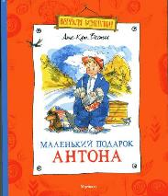
Читательское назначение – 12+
Вестли, Анне-Кат. Маленький подарок Антона: Повести / А.-К. Вестли ; пер. с норв. Л. Горлиной ; илл. Н. Кучеренко. – Москва : Махаон, Азбука-Аттикус, 2012. – 224 с.: ил. – (Веселая компания).
У вас в руках новый сборник увлекательных повестей о дружном и веселом семействе, в котором ни минуты не бывает тихо, потому что Марен любит танцевать, Мартин - прыгать, Мадс - стучать, Мона - петь, Милли - бить в барабан, Мина - вопить, а Малышка Мортен - колотить чем попало по всему, до чего только дотянется. Норвежская писательница Анне-Катарина Вестли, придумавшая истории про дом, где растут сразу восемь мальчиков и девочек, популярна во всей Европе, наверное, не меньше, чем знаменитая Астрид Линдгрен.
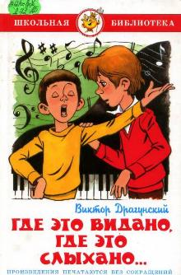
Герои ее книг - люди простые, но очень симпатичные: добрые, честные, трудолюбивые. Взрослые здесь не теряют умения относиться с юмором к себе самим и друг к другу, какие бы уроки ни преподносила им жизнь. А главное, они удивительно хорошо понимают своих детей и сохраняют это понимание, что бы те ни натворили и что бы еще ни напридумывали.
Читательское назначение – 12+

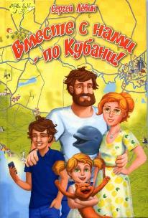
Драгунский, Виктор. Где это видано, где это слыхано… / В. Ю. Драгунский ; худ. А.С. Шер. – Москва : Самовар-книги, 2014. – 128 с. : цв. ил. – (Школьная библиотека).
Замечательные истории писателя Виктора Драгунского про мальчика Дениску вы найдете в книге "Где это видано, где это слыхано...". Читать их - настоящее удовольствие! Интересные, смешные, добрые и поучительные рассказы учат многому: дружбе, любви, жизни в целом - и никого не оставят равнодушным. Автор легко и интересно описывает повседневную жизнь детей, полную всевозможных радостей и волнений, и в то же время на наглядных примерах объясняет, что действительно хорошо, а что – плохо.
Читательское назначение – 6+
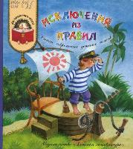
Исключения из правил: стихи современных детских поэтов / худож. О. Ионайтис ; [дизайн серии Е. Валерьяновой, Т. Яковлевой]. – Москва : Детская литература, 2010. – 238 с. : ил. – (Как хорошо уметь читать!).
В книге собраны стихи современных детских поэтов: Т. Боковой, М. Дружининой, М. Шварца, Л. Яковлева. Герои книги – большие фантазеры и смелые экспериментаторы. Стихи у авторов получились весёлые, озорные, запоминающиеся.
Читательское назначение – 6+

Левин Сергей. Вместе с нами – по Кубани: повесть для детей и их родителей / С.А. Левин. – Краснодар : Традиция, 2018. – 120 с.: ил.

Увлекательная повесть для детей и их родителей, бабушек и дедушек. В компании с веселой семьей Зайцевых и рыжим котом Иннокентием читатели совершат яркое путешествие от кубанской столицы до казачьей станицы. Их ждут приключения на суше и на море, встреча с пиратами и дельфинами, знакомство с городами Кубани.
В книге содержится порция хорошего настроения.
Читательское назначение – 6+

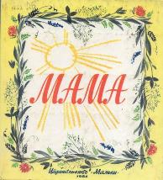
Мама: стихи, рассказы, сказки / сост. Л. Рачёва. – Москва: Малыш, 1986. – 136 с.
Мама самое прекрасное слово на земле. У мамы самые добрые и ласковые руки, они все умеют. И сколько бы тебе не было лет, тебе всегда нужна мама, её ласка, её взгляд. В сборник вошли стихи, рассказы и сказки о маме, бабушке, семье.
Читательское назначение – 0+

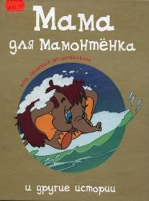
Мама для мамонтенка и другие истории. – Москва : Гелеос, 2008. – 64 с. : ил. – (Мои любимые мультфильмы).
В сборник вошли и другие произведения, по мотивам которых сняты мультипликационные фильмы.
Книга прекрасно иллюстрирована
Читательское назначение – 0+

Толстой Алексей. Детство Никиты: повесть / А. Толстой. [Б. м.] : Искателькнига, 2017. – (Школьная библиотека).
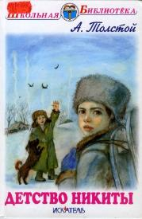
Одна из самых светлых в русской литературе повестей о детстве перенесёт читателя в Сосновку - дворянскую усадьбу, где сам Алексей Толстой "в созерцании, в растворении, среди великих явлений земли и неба" провёл ранние годы. Десятилетний Никита видит окружающий мир сотканным из неповторимых мелочей - запахов, всплесков, шорохов, щебета птиц, криков соседских мальчишек... И каждый его день полон удивительных открытий и головокружительных событий. Это замечательная, добрая и светлая история об одном годе из жизни маленького девятилетнего мальчика Никиты. Она о детских радостях и огорчениях, открытиях и приключениях, о взрослении, сомнениях и преодолении собственных страхов, о первом проявлении чувств.
Читательское назначение – 6+
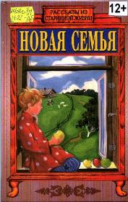
Чарская Лидия. Новая семья: рассказы для детей среднего и старшего возраста с рисунками / Л. Чарская ; худож. О. Орешкин. Русская повесть / Л. Зуров. – Москва : Приход храма Святого духа сошествия : Русская миссия, 2005. – (Рассказы из старинной жизни).
Лидия Чарская была самой популярной детской писательницей начала ХХ столетия. О добросердечии и отзывчивости, о человечности и благодарности говорит она с детьми.
Читательское назначение – 12+

